**НАЦІОНАЛЬНИЙ ТЕХНІЧНИЙ УНІВЕРСИТЕТ УКРАЇНИ**

**«КИЇВСЬКИЙ ПОЛІТЕХНІЧНИЙ ІНСТИТУТ  
імені Ігоря Сікорського»**

**Факультет прикладної математики**

**Кафедра прикладної математики**

«До захисту допущено»

Завідувач кафедри

_____________ О. Р. Чертов

«___» _______________ 2018 р.

**Дипломна робота**

**на здобуття ступеня бакалавра**

з напряму підготовки 6.040301 «Прикладна математика»

на тему: Програмне забезпечення для інтерпретації мовного сигналу та семантичного аналізу розпізнаного тексту.

Виконав: студент IV курсу, групи КМ-42

|  |  |  |
| --- | --- | --- |
|  | Волк Ілля Михайлович | _______________ |
| Керівник | старший викладач Дрозденко О. М. | _______________ |
| Консультант із нормоконтролю | старший викладач Мальчиков В. В. | _______________ |
| Рецензент | доцент, канд. техн. наук., доцент кафедри СП і СКС Замятін Д.С. | _______________ |

Засвідчую, що в цій дипломній роботі немає запозичень із праць інших авторів без відповідних посилань.

Волк І.М. ____________

Київ — 2017

АНОТАЦІЯ

Даний звіт присвячено результатам проходження переддипломної практики на тему «Пошук схожих зображень», яка відбувалася з 5 лютого по 11 березня 2018 року на базі кафедри прикладної математики НТУУ «Київський політехнічний інститут імені Ігоря Сікорського». У рамках практики поставлено задачу на дипломне проектування, сформульовано критерії вибору методу розв’язання поставленої задачі. Розглянуто методи пошуку схожих зображень на основі відбитку та на основі водяного знака. На основі сформульованих критеріїв розв’язання задачі було обрано один з методів на основі відбитка, а саме метод на основі перетворення Радона.

ABSTRACT

The report is devoted to the results of the Pre-diploma Practice titled “Finding similar images” that took place from February 5 to March 11, 2018 at the Applied Mathematics Department of the NTUU “Igor Sikorsky Kyiv Polytechnic Institute.” During the practice, the task for the thesis is set; criteria for choosing the method for solving this task are formulated. Methods based on fingerprint and based on watermarking were discussed. According to the formulated criteria, a fingerprint based method using Radon transform was chosen for solving the task.

**Національний технічний університет України**

**«Київський політехнічний інститут  
імені Ігоря Сікорського»**

Факультет прикладної математики

Кафедра прикладної математики

Рівень вищої освіти — перший (бакалаврський)

Напрям підготовки 6.040301 «Прикладна математика»

ЗАТВЕРДЖУЮ

Завідувач кафедри

_____________ О. Р. Чертов

«___» ______________ 2018 р.

**ЗАВДАННЯ**

**на дипломну роботу студенту**

Волку Іллі Михайловичу

1. Тема роботи: «???»,

керівник роботи Дрозденко Олександр Миколайвич, асистент кафедри ПМА,

затверджені наказом по університету №1574-С від «???» травня 2018 р.

2. Термін подання студентом роботи: «???» червня 2017 р.

3. Вихідні дані до роботи: розроблювана система повинна працювати з зображеннями формату .jpg, .png. Розмір зображень не повинен перевищувати 1440×2560 пікселів

4. Зміст роботи: виконати аналіз існуючих методів розв’язання задачі, вибрати метод виявлення схожості зображень, спроектувати автоматизовану підсистему пошуку схожих зображень на комп’ютері користувача, здійснити програмну реалізацію розробленої системи, провести випробування розробленої системи.

5. Перелік ілюстративного матеріалу: графіки різниць зображень, приклади роботи методів, блок-схеми розроблених алгоритмів.

6. Дата видачі завдання: «9» вересня 2017 р.

Календарний план

| № з/п | Назва етапів виконання дипломної роботи | Термін виконання етапів роботи | Примітка |
| --- | --- | --- | --- |
| 1 | Огляд літератури за тематикою та збір даних | 22.10.2017 |  |
| 2 | Огляд існуючих систем, виділення їх особливостей, аналіз їх переваг та недоліків. | 20.11.2017 |  |
| 3 | Огляд наявних методів, які можуть бути використані для вирішення поставленої задачі. Визначення і аналіз їх переваг і недоліків. | 15.12.2017 |  |
| 4 | Оформлення попередньої версії перших розділів дипломної роботи. | 21.01.2018 |  |
| 5 | Алгоритмізація вибраного метода, реалізація в вигляді програмного забезпечення, тестування створеного ПО, аналіз отриманих результатів. | 20.02.2018 |  |
| 6 | Оформлення попередньої версії детального опису обраного методу і його програмна реалізація. | 15.03.2017 |  |
| 7 | Проектування системи. | 6.04.2018 |  |
| 8 | Програмна реалізація, проведення комплексного тестування, отримання остаточних результатів і їх аналіз. | 30.04.2018 |  |
| 9 | Доопрацювання реалізації алгоритмів. | 18.05.2018 |  |
| 10 | Оформлення пояснювальної записки | 20.05.2018 |  |

|  |  |  |
| --- | --- | --- |
| Студент | ______________ | Волк І.М. |
| Керівник роботи | ______________ | Дрозденко О.М. | |

ЗМІСТ

ПЕРЕЛІК УМОВНИХ ПОЗНАЧЕНЬ, СКОРОЧЕНЬ І ТЕРМІНІВ 4

ВСТУП 6

1 ПОСТАНОВКА ЗАДАЧІ 7

Індивідуальне завдання з практики 7

2 ОСНОВНА ЧАСТИНА 8

2.1 Огляд існуючих систем 8

2.1.1. Tineye 8

2.1.2. Google image search 9

2.1.3. Dup Detector (Keronsoft). 10

2.1.4. Image Comparer 11

2.2 Опис методів 12

2.2.1 Пошук особливостей 12

2.2.1.1 Методи на основі отримання хеша. 12

2.2.1.2 Методи на основі отримання складного відбитка 12

2.2.1.3 Методи штучного інтелекту 13

2.2.2 Пошук на основі водяного знака 13

2.3 Опис обраного методу 13

ВИСНОВОК 16

ПЕРЕЛІК ПОСИЛАНЬ 17

# ПЕРЕЛІК УМОВНИХ ПОЗНАЧЕНЬ, СКОРОЧЕНЬ І ТЕРМІНІВ

XOR – двійкова функція виключаючого або

# ВСТУП

Швидкий ріст обсягу даних які можна зберігати на персональних носіях, доступність засобів фотографування спричинили накопичення фотографій на персональних комп’ютерах. Це ускладнює пошук і перегляд зображень. Також, з’являється проблема коли не вистачає місця для нових зображень. Таке відбувається при фотографуванні одного і того ж місця декілька разів, при подальшій обробці зображення: використання фільтрів, підвищення контрастності, зміні розмірів.

Для вирішення цих проблем використовують програмне забезпечення для пошуку схожих зображень. Популярні методи, такі як метод відбитків, watermarking або метод ключових слів по-своєму визначають поняття «схожість». Watermarking використовується для пошуку підробок, а метод ключових слів визначає схожими зовсім різні зображення. Для пошуку схожих зображень на персональному комп’ютері найбільш підходить метод цифрових відбитків, адже інші методи вимагають деякої підготовки, а методи цифрових відбитків побудовані на завчасно визначених алгоритмах. Програми, побудовані на таких методах, порівнюють зображення лише поверхнево, або є хмарними комерційними рішеннями. Саме тому актуальною є проблема створення програмного забезпечення для виявлення дублікатів зображень на персональному комп’ютері.

# ПОСТАНОВКА ЗАДАЧІ

### Метою даної дипломної роботи є створення автоматизованої системи для виявлення схожих зображень.

Для досягнення поставленої мети необхідно виконати наступні завдання:

1. Огляд існуючих систем.
2. Вибір методу і його алгоритмізація.
3. Програмна реалізація вибраного методу.
4. Тестування створеного ПО.

Вимоги до вхідних даних:

1. Зображення:
2. Формат: JPEG, PNG.
3. Розмір: до 1440×2560 пікселів.

Розроблена система повинна вважати схожими зображення з такими відмінностями:

1. Використання фільтрів
2. Поворот
3. Зсув
4. Зміна розмірів
5. Додавання об’єктів

# АНАЛІЗ ІСНУЮЧИХ РІШЕНЬ ПОШУКУ СХОЖИХ ЗОБРАЖЕНЬ

## Огляд існуючих систем

### Tineye

Tineye – сервіс для пошуку візуально схожих зображень в колекціях. Має глобальну колекцію зображень з мережі, комерційна версія надає можливість створювати власні колекції.

Призначення сервісу – пошук дублікатів, модифікованих копій, перевірка зображення на ідентичність.

Технологія побудована на отриманні відбитка – невеликої кількості даних, що описують особливості, знайдені в зображенні. Відбитки зберігаються в їх внутрішніх базах даних. Технологія здатна скористатися схожістю частини відбитка.

Сервіс не розкриває деталей реалізації, але з результатів його роботи можна зробити висновки що він використовує методи на основі отриманні відбитка, добре розпізнає модифіковані зображення (судячи з основного прикладу з Мона Лізою), проте не вважає схожими унікальні зображення.

Наприклад, якщо до сервісу завантажити щойно сфотографованого кота, він не знайде схожих зображень.

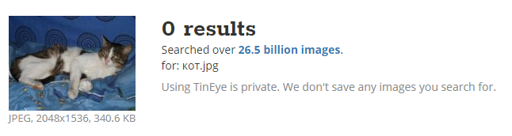

Рис. 2.1.1.1 – Результат пошуку Tineye

### Google image search

Cервіс для пошуку схожих зображень в мережі. Він знаходить не лише візуально схожі зображення, а й логічно пов’язані. Система розпізнає об’єкти, що знаходяться на зображнні і повертає зображення з такими ж об’єктами.

Пошук побудований на ключових словах. Під час аналізу зображення система з’ясовує характеристики зображення і описує їх за допомогою слів. Результатами пошуку є зображення, опис яких є схожим.

На прикладі до попереднього сервісу (зображення кота) google image search знаходить зображення, які б людина описала так само як і пошукове. В даному випадку це «Кіт на синьому фоні» (Напевно звіт чорно-білий, прошу повірити). Всі знайдені зображення містять котів і мають близький до синього (бодай не червоний) колір фону.

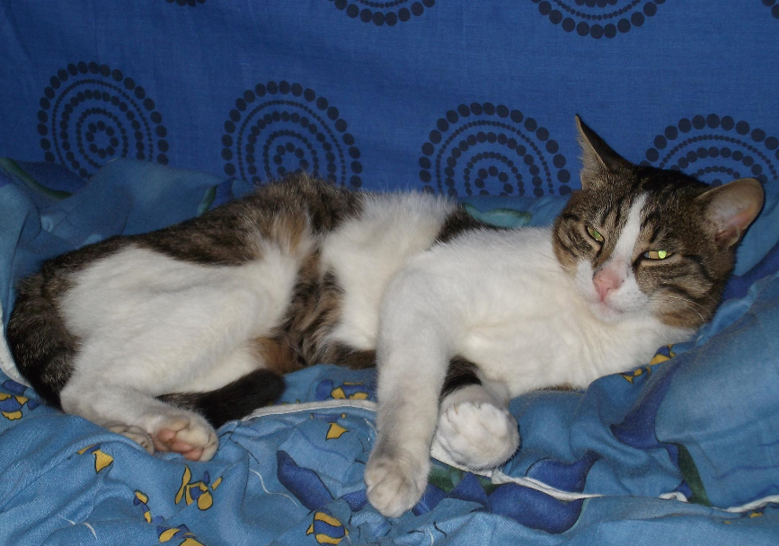 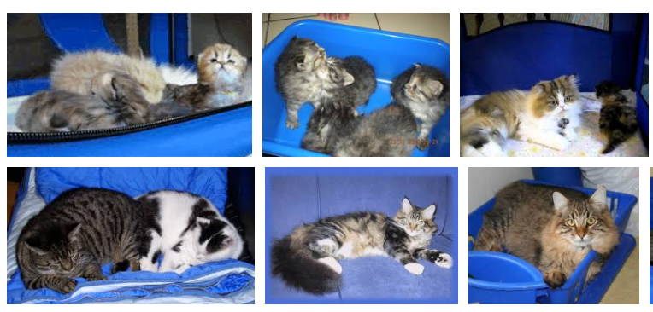

Рис. 2.1.2.1 – Зображення мого кота Рис. 2.1.2.2 – Результат пошуку Google

### Dup Detector (Keronsoft).

Keronsoft – команія, що спеціалізується на дослідженнях цифрових фотографій, відеозаписів, застосуваннях для створення медіаконтенту. Також вона розповсюджує мультимедійне програмне забезпечення.

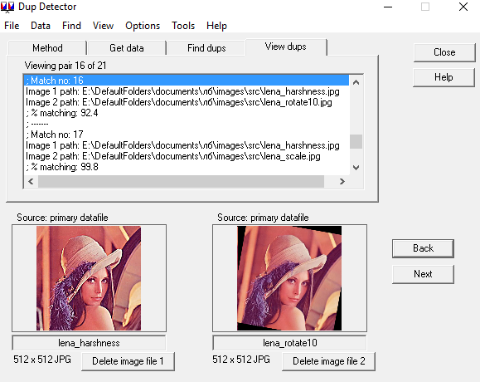

Рис. 2.1.3.1 – Інтерфейс програми Dup Detector

Програма змогла виявити схожість у випадках застосування фільтрів, додавання об’єктів, масштабування, повороту на 10, але не змогла виявити її у випадках зсуву, повороту на 90, 180.

### Image Comparer

Програма для windows для пошуку схожих зображень на машині користувача.

Судячи з результатів її роботи вона використовує ті ж методи що і tineye – на основі отриманні відбитка.

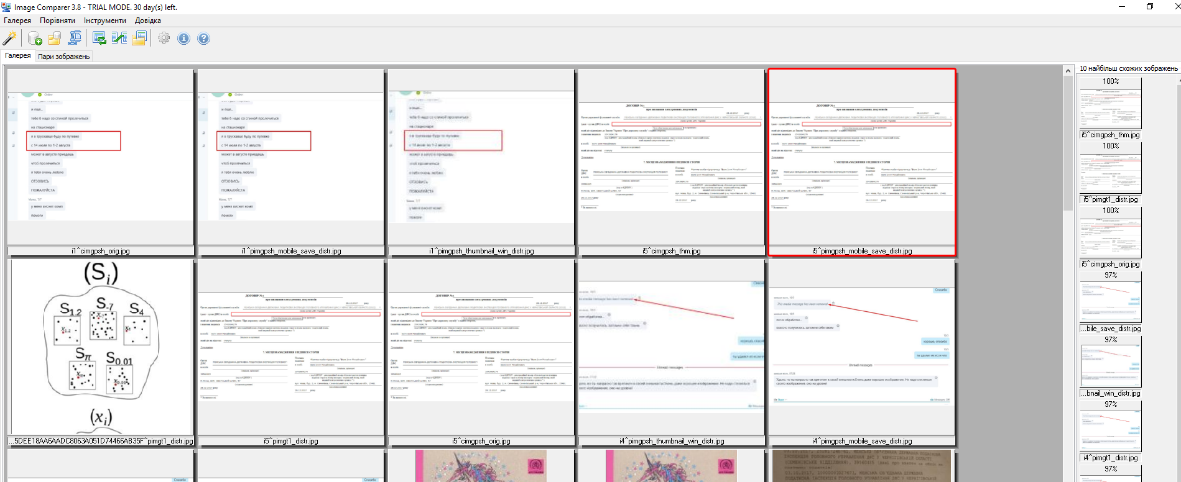

Рис. 2.1.4.1 – Інтерфейс програми Image Comparer

При тестуванні програми виявлено що вона добре визначає схожими масштабовані зображення, зображення з додаванням фільтрів, додаванням об’єктів, але не визначає схожими повернуті та зсунуті зображення.

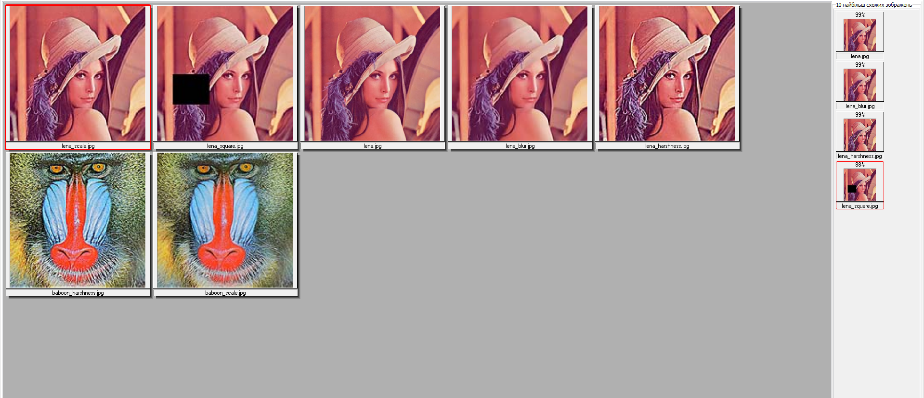

Рис. 2.1.4.2 – Тестування програми Image Comparer на зображеннях lena і baboon

### Порівняння існуючих програмних рішень.

Основні переваги і недоліки існуючих програмних рішень для пошуку схожих зображень наведено в таблиці 2.1.

Таблиця 2.1 – Порівняння існуючих програмних рішень

|  |  |  |  |  |
| --- | --- | --- | --- | --- |
| Програмний продукт | Пошук в мережі | Пошук на персональному комп’ютері | Стійкий до афінних перетворень | Виведення всіх схожих зображень і їх місцезнаходження |
| Tineye | + | Платна можливість створення персональної хмарної колекції | + | + |
| Google image search | + | - | + | - |
| Dup Detector | - | + | + | + |
| Image Comparer | - | + | - | + |

## Опис методів

## Пошук особливостей

Більшість таких методів побудовані на створенні короткого опису зображення – відбитку. Відбиток – короткий цифровий опис зображення, який застосовується для порівняння зображень.

### 2.2.1.1 Методи на основі отримання відбитка.

Відбиток – це короткий опис зображення. Аналогом є криптографічні хеш-функції, які для будь-якого об’єму даних визначають невелику завчасно визначену кількість бітів даних.[2] Але криптографічні функції не можуть бути застосовані для створення відбитків зображень. До зображень застосовують різні маніпуляції, такі як стиснення, покращення, геометричні перетворення. Криптографічні функції дуже чутливі: зміна одного біта зображення може значно змінити отриманий хеш. Через це криптографічні функції не можуть бути застосовані для отримання цифрових відбитків. Методи створення таких відбитків повинні дозволяти незначні зміни в зображенні. Щоб усунути ці недоліки ми приходимо до поняття multimedia fingerprinting, його ще називають robust hash functions.[3]

Стійкість (інваріантність за подібністю до сприйняття): відбитки, що виникають внаслідок деградації версій зображення, повинні мати таку саму або принаймні аналогічну відбитку на оригінальному знімку. Стійкість - це здатність позитивно ідентифікувати два подібні об'єкти як схожі. [1]

Ці методи використовують вміст зображення для створення стійкого відбитка. Відбитки можна порівнюються різними способами, наприклад, за допомогою норми Хемінга.

2, де f1, 72 – шістнадцяткові числа.

### Методи на основі отримання складного відбитка

Методи на основі складного відбитка є комбінацією методів на основі стійкого хеша або побудовані на нестандартних нормах. Такі системи використовують більш складні методи пошуку ніж методи на основі хеша.

В деяких підходах кожен хеш описує конкретну частину зображення. Опис зображення стає багатшим. Кількість частин, їхнє положення і форма залежать від вмісту зображення. Таких частин може бути від кількох до кількох тисяч. Зображення вважаються схожими якщо кількість співпадаючих хешів є більшою за певний рівень. Такі методи є більш точними. Вони покладаються на конкретні особливості зображення і потребують великої кількості порівнянь.

### 2.2.1.3 Методи штучного інтелекту

Ці методи описують зображення так, як би це зробила людина. Схожими вважаються зображення зі схожим описом. Такі методи використовуються не з метою знайти і видалити дуплікати, а з метою показати користувачу такі зображення, які візуально відрізняються від пошукового, проте мають схожий вміст.

## 2.2.2 Пошук на основі водяного знака

Метод базується на додаванні авторського підпису на зображення перед розповсюдженням. Підпис неможливо видалити, і він спрощує пошук нелегальних копій цього зображення в мережі.

### Опис обраного методу

Для реалізації було обрано метод на основі перетворення Радона. [1]

Це метод на основі отримання відбитку.

Цей метод є стійким до афінних перетворень, шумів, розмиття, стиснення.

Перетворення Радона представляє зображення як колекцію проекцій по різних напрямках. Перетворення Радона зображення визначається як інтеграл по лінії, нахиленої на кут вісі на відстані від початку координат. (Рис. 2.3.1) Математично записується так:

,

де .

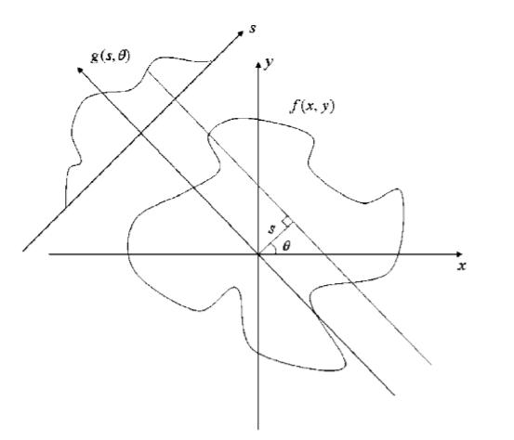

Рис. 2.3.1 – Інтеграл по напрямку

Перетворення Радона має такі корисні властивості, пов’язані з афінними перетвореннями зображення:

1. Зсув зображення на викликає зсув перетворення Радона на s:
2. Масштабування зображення в разів викликає масштабування перетворення в p разів.
3. Обертання зображення на кут викликає зсув перетворення:

На малюнку 2.3.2 зображено перетворення Радона відомого зображення Lena.

Рис. 2.3.2 – Перетворення Радона зображення Lena

Розглянемо афінні перетворення: зсув, масштабування (зі збереженням кутів) та поворот. З 1 властивості слідує що зсув зображення спричиняє зсув перетворення Радона, але розмір зсуву для кожної проекції є різним. Для забезпечення незмінності зсуву до кожної проекції перетворення застосовується нормалізована автокореляція.

Після використання автокореляції ми отримуємо сигнал , стійкий до зсувів. Серед афінних перетворень залишились масштабування і поворот. З 2 і 3 властивості перетворення Радона, автокореляція масштабованого і повернутого зображення представлена як де та – розмір масштабування та повороту відповідно. Для того щоб досягти стійкості до масштабування і повороту використовується перетворення log-mapping [4] та двомірне перетворення Фур’є. Перетворення log-mapping перетворює масштабування сигналу в зсув. Потім перетворення Фур’є відображає цей зсув в зміну фази. За допомогою log-mapping сигнал може бути записаний як

Потім використовується перетворення log mapping . Воно має перетворити масштабування в зсув.  
Потім використовується двомірне перетворення Фур’є.

Воно перетворює зсув зображення в зміну фази.

Перетворення Радона

Зобр.

Перетворення Фур’є

Отримання бітів відбитку.

Автокореляція

Log Mapping

\\

Рис. 2.3.1 – Алгоритм на основі перетворення Радона

Заміна на 1/0

2Д фільтр

Розділення на модуль і аргумент

XOR

2Д фільтр

Заміна на 1/0

Рис 2.3.2. – Алгоритм отримання бітів відбитку

Потім потрібно вибрати перші 21х21 пікселя перетворення Фур’є. Найбільша енергія знаходиться в перших коефіцієнтах, решта є малими.

Потім потрібно розділити комплексні значення на модуль і аргумент.

До отриманих зображень потрібно застосувати 2Д фільтр .

В результуючих зображеннях замінити додатні значення на 1, а <=0 – на 0.

Об’єднати їх за допомогою двійкової функції виключаючого або. Отримані нулі і одиниці (біти) є відбитком.

Таким чином застосувавши перетворення Радона і log-mapping маштабування і обертання зображення буде перетворене в зсув, а за допомогою перетворення Фур’є зсув буде перетворено в зміну фази. Основна сила перетворення Фур’є зосереджена на початку, тому для створення відбитку буде обрано перші

# ВИСНОВОК

В процесі проходження практики було оглянуто методи для розв’язання задачі дипломної роботи, системи, які використовують ці методи. Було детально розглянуто метод на основі перетворення Радона.

# ПЕРЕЛІК ПОСИЛАНЬ

1. J.S. Seo et al. I Signal Processing: Image Communication 19 (2004) 325-339.
2. A. Menezes, P. Oorshot, S.Vanstone, Handbook of Applied Cryptography, CRC Press, Boca Raton, FL, 1997.
3. J.A. Haitsma, T. Kalker, A highly robust audio ﬁnger- printing system, in: Proceedings of the International Conference on Music Information Retrieval (ISMIR) 2002, Paris, October 2002.
4. H.J. Seo, M. Sato, M. Takada, Dark energy from the Log-transformed Convergence Field: The Astrophysical Journal, September 2011.